ESTADO DO RIO GRANDE DO NORTE
CÂMARA MUNICIPAL DE SÃO JOÃO DO SABUGI

Exmº. Sr.
Presidente da Câmara Municipal

INDICAÇÃO Nº. 0108/2017.

O Vereador que abaixo subscreve em conformidade com o texto regimental desta Casa, requer a V. Ex., após ouvido o plenário e este se der por aceito, INDICA a Sra. Prefeita, que seja feito um nivelamento do calçamento nas ruas: Rua João Manoel, Rua Manoel Silvino de Medeiros, Rua Sebastião De Medeiros Brito, e no Cruzamento das Rua José Vieira com a Francisco Lins.

JUSTIFICATIVA EM PLENÁRIO

Sala das Sessões, em 22 de agosto de 2017.

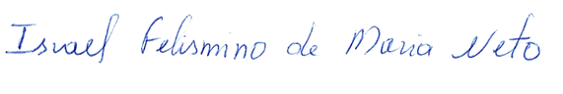

ISRAEL FELISMINO DE MARIA NETO
VEREADOR-AUTOR

